**Zdrowie a probiotyk Now Foods**

**Czy regularne przyjmowanie takiego suplementu jak probiotyk Now Foods może realnie wpłynąć na poprawę naszego zdrowia? Przeczytasz o tym w artykule. Zachęcamy do lektury.**

**Dlaczego warto stosować probiotyk Now Foods?**

W twoim przewodzie pokarmowym żyją biliony korzystnych dla ciebie mikroorganizmów, pomagając ci funkcjonować najlepiej każdego dnia. Mikroorganizmy te, zwane probiotykami, odgrywają rolę w trawieniu pokarmu, zwalczaniu chorób, a nawet w tworzeniu witamin. Dlaczego zatem dobrym pomysłem będzie regularne przyjmowanie **probiotyku Now Foods**?

**Probiotyk - co to jest?**

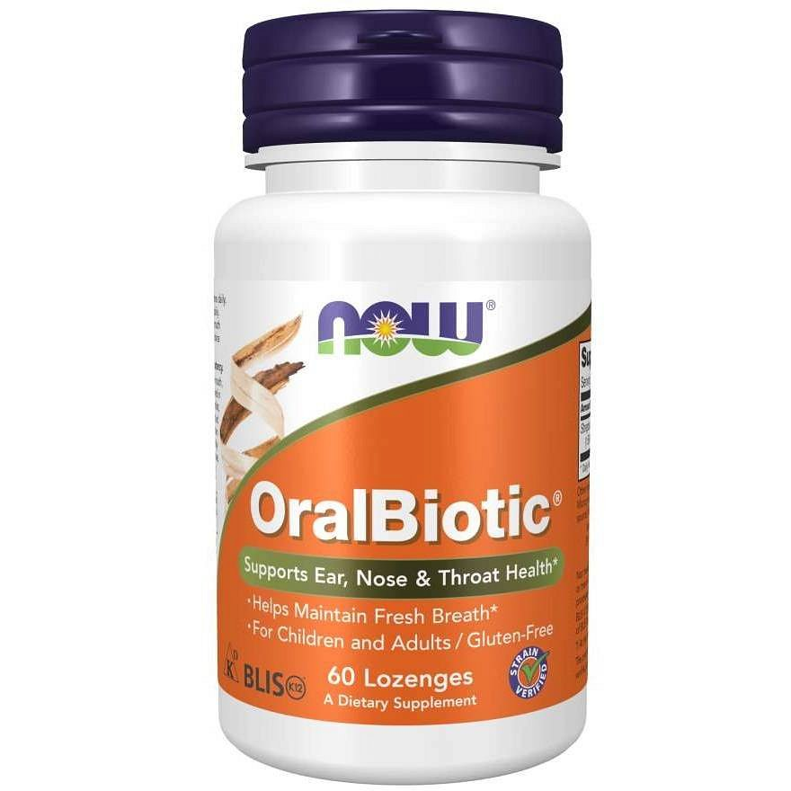

Probiotyki są blisko spokrewnione z terminem, który być może znasz — mikrobiomem. Fascynacja naukowców mikrobiomem zapoczątkowała jeszcze nowszą dziedzinę naukową zwaną farmabiotyką, która odnosi się do nauki o wykorzystaniu produktów medycznych opartych na mikrobiomie do wpływania na zdrowie człowieka. Chociaż probiotyki mogą wydawać się stosunkowo nową dziedziną żywienia, naukowcy odkryli je na początku XX wieku. Od tego czasu przeprowadzono ponad 20 000 badań dotyczących probiotyków i ich wpływu na zdrowie.

**Jak probiotyk Now Foods wpłynie na Twoje zdrowie?**

Kilka funkcji probiotyków to między innymi promowanie zdrowia i utrzymanie wyściółki komórkowej naszego przewodu pokarmowego czy wspieranie odporności. Te żywe składniki odżywcze są podstawą naszego zdrowia. Zdrowy mikrobiom może zapobiegać chorobom układu pokarmowego, drożdżycy, choróbom jamy ustnej, alergiom pokarmowym oraz je leczyć. Probiotyki, czy to w postaci żywności, czy suplementów, mogą pomóc zmniejszyć biegunkę spowodowaną stosowaniem antybiotyków, terapią przeciwnowotworowa i infekcjami szpitalnymi. Zatem [probiotyk Now Food](https://www.naturawit.pl/product-pol-1000-Now-Foods-Probiotyk-OralBiotic-60-tabletek-do-ssania.html) ma wiele potencjalnych korzyści zdrowotnych.